上海市国内旅游合同示范文本
（2009版）

上海市工商行政管理局
制定
上海市旅游局

使用说明

一、旅游者参加国内旅游应选择具有合法经营旅游业务资格的旅行社。旅行社应具有旅游行政管理部门统一颁发的《旅行社业务经营许可证》和工商行政管理部门统一颁发的《营业执照》。
二、旅游前，旅行社应当与旅游者签订书面旅游合同，旅游者在交纳费用后，旅行社应开具发票。旅游者与旅行社签订合同可采用本合同示范文本。
三、旅行社对旅游过程中可能危及旅游者人身安全的项目以及其他须注意的问题，应当事先向旅游者作真实说明和明确警示。旅游者应结合自身身体状况选择旅游项目。
四、旅行社委托组团的，须事先告知并征得旅游者书面同意。
五、在填写本合同第二条“游程与标准”时，旅行社应以准确、明晰的语言表述，不得出现“准X星级”、“相当于X星级”等模糊用语。
六、旅行社在签订合同时应真实注明该旅游项目所包含的景点门票及住宿、餐饮、交通标准、导游服务等相关内容。自选项目应安排在自由活动时间，并不得影响旅游整体行程。旅行社不得强制旅游者参加其安排的自选项目。
七、本合同示范文本是《上海市国内旅游合同(2004年A版和B版)》合并修改版本，自本通知下发之日起使用，今后凡未制定新的版本前，本版本延续使用。
八、旅游咨询与投诉机构：
上海市 区（县）旅游部门地址：
旅游质量监督电话： 邮编：
上海市旅游质量监督所地址：中山西路2525号 邮编：200030
投诉电话：64393615、962020
上海市旅游局地址：大沽路100号 邮编：200003
质量监督电话：962020
国家旅游局地址：北京市建国门内大街甲九号 邮编：100740
质量监督电话：（010）65275315
上海市消费者申（投）诉举报中心
举报投诉电话：12315

合同编号：

上海市国内旅游合同
（2009版）

甲方（旅游者或旅游团体）： «游客姓名»
乙方（旅行社）： 上海中国青年旅行社 经营许可证编号： L-SH-CJ00004
经营范围：入境旅游业务，国内旅游业务，特许经营中国公民自费出国旅游业务。国内国际航空运输销售代理，会展服务。

为保证旅游服务质量，明确合同当事人的权利义务，根据《中华人民共和国合同法》及《中华人民共和国消费者权益保护法》等有关法律法规的规定，双方经过协商一致，达成如下协议：
- 合同标的
旅游路线名称 «线路名称» 团号： «团号» 。
行程共计 «天数» 天 夜（含在途时间）。
出发日期 «出发日期» ，出发地点 上海 。
途径地点 见行程 。
目的地 见行程 。
结束日期 «返回日期» ，返回地点 见行程 。
第二条 游程与标准（如附行程单，须含下列要素）
旅行社统一安排的游览项目名称 见行程 。
游览时间 见行程 。
景点名称 见行程 。
景点游览时间 见行程 。
往返交通 见行程 ，标准 见行程 。
游览交通 见行程 ，标准 见行程 。
住宿天数 见行程 ，旅游饭店名称 见行程 ，标准 见行程 。
用餐次数 见行程 ，标准 见行程 。
自选项目名称 见行程 ，费用 见行程 。
旅游者自由活动时间 见行程 ，次数 见行程 。
购物场所名称 见行程 。
购物次数 见行程 ，时间 见行程 。
地接社名称 见行程 。
第三条 旅游者保险
乙方提示：为了您和您家人的安全，建议您购买旅游意外险。
第四条 旅游费用及其支付
甲方应交纳旅游费用总额 «费用合计» 元，费用付款期限 出发前付清 。
旅游费用支付方式 ： 在线支付 。
第五条 双方的权利义务
（一）甲方的权利与义务
1．甲方在旅游活动中应遵守团队纪律，配合导游完成合同约定的旅游行程；甲方应遵守国家法律、法规，尊重旅游目的地的宗教信仰、民族习惯和风土人情。
2．甲方在履行本合同过程中有权拒绝参加合同未约定的其他旅游消费项目。
3．甲方在本合同安排的购物点所购物品系假冒伪劣商品时，有权要求乙方协助进行索赔。自购物之日起90日内，甲方无法从购物点获得赔偿的，可凭有效凭证要求乙方先行赔付。
4．在旅游过程中，甲方应保管好随身携带的财物。
5．在自由活动期间，甲方应在自己能够控制风险的范围内活动，选择自己能够控制风险的活动项目，并对自己的安全负责。
6．行程中发生纠纷，甲方应与乙方平等协商解决，采取适当措施防止损失扩大，不得以拒绝登机（车、船）等行为拖延行程或者脱团。
7．甲方签订合同或者填写各种报名材料时，应当使用有效身份证件，并对填写信息的真实性负责。甲方为本次旅游的实际出行人，甲方不能成行的，双方可再行约定更改出行计划或退团，但该权利将不得转让给任何第三人。

（二）乙方的权利与义务
1．乙方应如实介绍相关旅游服务项目和标准，向甲方推荐购买个人旅游意外保险，并在合同中予以注明。
2．乙方应按本合同约定的标准提供服务。对在旅游过程中可能危及甲方人身、财产安全的情况，乙方应事先说明或者明确警示，并采取防止危害发生的措施。
3．甲方属老年人等特殊群体凭有效证件可享受旅游景点门票优惠的，双方对该旅游景点门票价格可在补充条款中另行约定。
4．因航空、轮船、铁路运输费用遇国家政策性调价导致合同总价发生变更的，双方应按实结算。
5．在行程中，遇到不可抗力或者意外事件无法继续履行合同的，旅行社在征得旅游团队多数成员同意后可以对相应内容予以变更，变更后增加或减少的费用，双方按实结算。
6. 乙方应当在出团前付清全额团款，否则乙方有权取消旅游者本次旅游的旅游资格，除依约支付全额团款外，按照双方的约定支付相应的违约金。
第六条 违约责任
（一）旅游出行前，一方当事人因违约不能成行的，按照下列标准承担违约责任。
1．违约方在出发前72小时通知对方的，应当支付旅游合同总价5%的违约金。
2．违约方在出发前72小时内通知对方的，应当支付旅游合同总价10%的违约金。
3．旅游者未能在出团前付清全额团款的，应当支付旅游合同总价20%的违约金。
4．以上违约责任如涉及航空、陆运、水运票务等损失，可参照相关部门有关条款另行赔偿。
（二）旅游途中甲方或乙方承担的违约责任。
1．甲方违反合同约定造成自身或他人损失的，责任由甲方承担。
2．乙方未按合同标准提供交通、住宿、餐饮等相关服务，或者未经甲方同意调整旅游行程，给甲方造成损失的，责任由乙方承担。
第七条 争议解决方式
双方发生争议的，可协商解决，或向有关部门申请调解；也可向徐汇区人民法院提起诉讼。
第八条 合同生效
本合同自双方签字或盖章之日起生效，行程单和补充条款均为合同的附件，与本合同具有同等的法律效力。“旅游出行安全告知书”为本合同的一部分，签订合同前甲方应当仔细阅读“特别告知”内容，切勿疏忽大意。
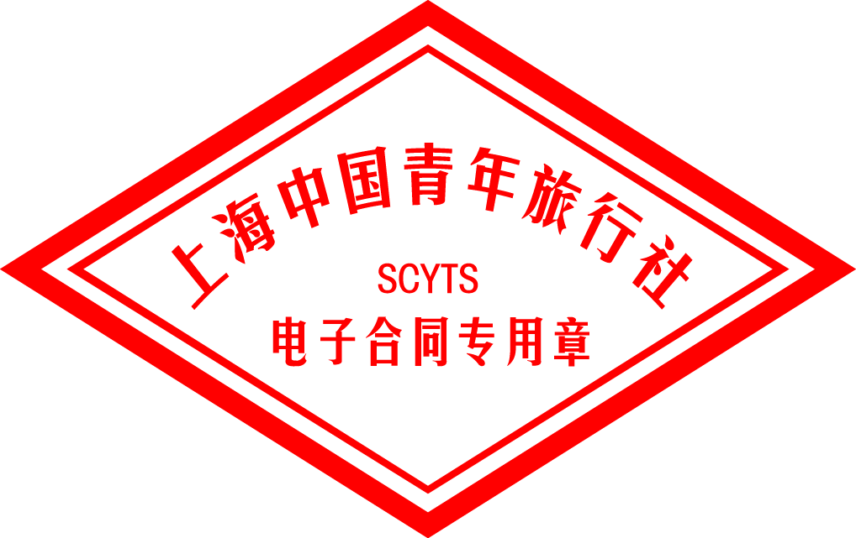
甲方： «游客姓名» 乙方： 上海中国青年旅行社
日期： 日期：

